Dom Evaristo: “o Sínodo para a Amazônia será momento de mostrar de que lado a Igreja está”
01/02/2019 Amazônia
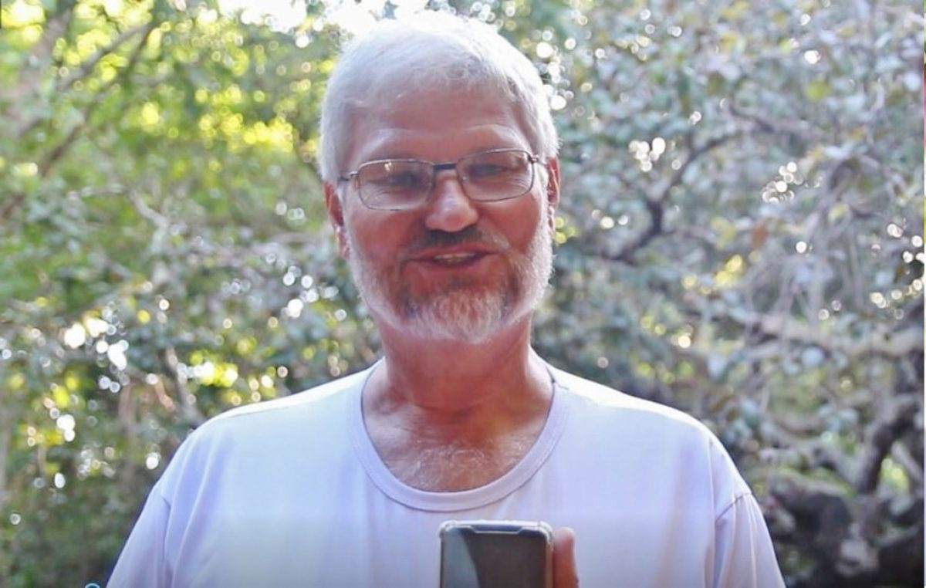
“Nós sabemos que a terra é de Deus, um dom sagrado. Os povos tradicionais da Amazônia assim a tratam, assim a preservam, mas a vida está sendo atacada em função do comercio, da economia”, analisa o bispo da prelazia de Marajó (PA), dom Evaristo Pascoal Spengler. Durante o encontro de teólogos e teólogas promovido pela Rede Eclesial Pan-Amazônica (Repam-Brasil) e a rede Igrejas e Mineração, em Brasília, entre os dias 27 e 30 de janeiro, o bispo destacou o Sínodo Especial sobre a Amazônia convocado pelo papa Francisco como ocasião para valorizar esta relação dos povos com a criação.
“O sínodo da Amazônia é momento de mostrar de que lado a Igreja está: do lado da vida, dos mais fracos, dos mais pobres, dos povos indígenas, dos ribeirinhos, dos quilombolas. Essa é a missão que Jesus nos mostra a partir do seu Evangelho. Jesus pisa nas estradas, nos caminhos da Palestina, e a Igreja quer, como Jesus, também ser essa presença viva de Deus no meio dessa grande Amazônia dizendo ‘aqui há vida, porque Deus está presente na vida desse povo’”, afirmou.
Essa relação de respeito e cuidado com a terra, reconhecendo que é dom de Deus e também a “Mãe Terra” – como o papa Francisco ressalta na encíclica “Laudato Si’ – sobre o cuidado da casa comum” – é encontrada nas vozes amazônicas que sobressaíram nas escutas sinodais realizadas ao longo de 2018, dentro do processo de preparação para o Sínodo, marcado para outubro deste ano.
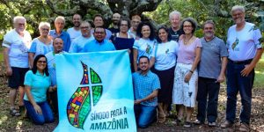
Participantes do encontro de teólogos e teólogas | Foto: Repam-Brasil/Luiz Lopes Jr.
“Muitas comunidades de toda a Amazônia se empenharam para fazer a escuta do sínodo e agora a Repam está tentando articular, num aprofundamento teológico, toda essa contribuição que veio das comunidades, paróquias, dioceses, prelazias”, explica dom Evaristo.
De acordo com a Repam, foram mais 70 atividades de escuta para o Sínodo, somente no Brasil, entre rodas de conversas, seminários e assembleias territoriais. “O povo teve uma contribuição belíssima e a função dos teólogos agora foi dar um embasamento teológico, bíblico a todas essas propostas que chegarão às mãos dos bispos e finalmente será formado o Instrumentum Laboris para o sínodo”, comenta dom Evaristo ao destacar a importância do encontro que reuniu 18 teólogos e teólogas na sede das Pontifícias Obras Missionárias, em Brasília.
As reflexões do encontro subsidiarão os peritos que vão participar do encontro pré-sinodal, em Roma, quando será elaborado o Instrumentum Laboris, que é o texto de trabalho que os bispos irão utilizar durante a assembleia sinodal. A assembleia especial do Sínodo dos Bispos deste ano irá tratar do tema “Amazônia: novos caminhos para a Igreja e para uma ecologia integral”.
Tags Amazôniasínodo
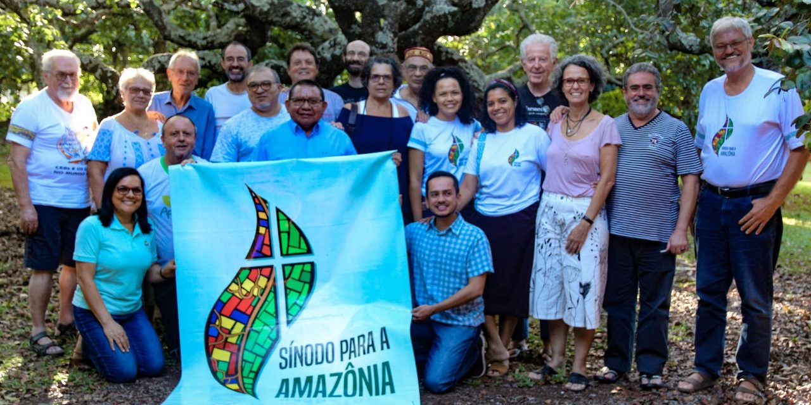
http://www.cnbb.org.br/sinodo-para-a-amazonia-momento-de-mostrar-de-que-lado-a-igreja-esta/

